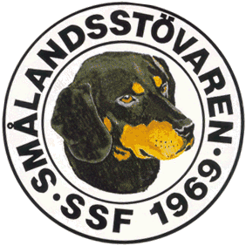

Protokoll fört vid Svenska Smålandsstövareföreningens extra styrelsemöte
per telefon den 29/3 2020.

Närvarande: Tore Nilsson, Roger Nilsson, Lotta Friberg, Stefan Knutsson, Sune Falk, Peter Ledin, Lennart Forslin och Raymond Dziobek.

- Mötet öppnades av ordförande Tore Nilsson.

- Till justeringsman valdes Lotta Friberg.

- Mötet diskuterar hur vi ska göra med årsmötet i Östersund med tanke på Coronaviruset. Mötet beslutar enhälligt att ställa in årsmötet. Hur vi gör med ett senare årsmöte eller om vi skjuter på det till nästa år beslutas inget om idag. Styrelsen har möte igen nästa söndag och då vet vi förhoppningsvis mer. Lennart meddelar Scandic om att vi ställer in och kollar även med campingen vilka som har bokat stugor.

- Kravet på HD-röntgen är borttaget.

- Nästa möte blir den 5/4 i Växjö kl. 10.00.

- Tore tackar för allas intresse och avslutar mötet.

Vid Protokollet Ordförande

Roger Nilsson Tore Nilsson

Justerat

Lotta Friberg

